第10、11章 网络授课作业

- （10-5）求图中各种情况下圆心O处的磁感应强度。（答：（a） 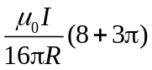;(b) 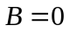; (c) 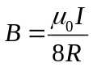）

O
R
R
I
I
I
(c)
135º
M
A
C
N
O
R
(a)
I
C

I
题 10-5 图
I
(b)
R
O
A
C
B
D
I
I₁l₁
I₂l₂

2.（10-6）两条无穷长的平行直导线相距为d，分别载有同方向的电流I₁和I₂。空间任一点P到I₁的垂直距离为r₁、到I₂的垂直距离为r₂，如题10-6图所示。如果d = 10 cm，I₁ = 12 A，I₂ = 10 A，r₁ = 6.0 cm，r₂ = 8.0 cm，求P点的磁感应强度B。（答：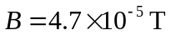；与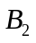夹角为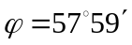）
d
P
r₁
r₂
I₁
I₂
题 10-6 图

3.（10-9）在半径R = 1.0 cm 的无限长半圆柱形金属薄片中，自上而下地通有电流I = 5.0 A, 求圆柱轴线上任一点P 处的磁感应强度。（答：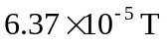，方向为x轴正向）
题10-9图
x
y
O
θ
θ
dB
dθ
(b)
P
R
I
(a)
x
z

4.（10-10） 设无限大导体平板在xy平面内，电流均匀地沿+y方向流动，x方向上单位长度内通过的电流为j，求空间磁场分布。（答：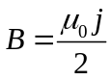，方向有右手螺旋定则确定）

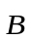
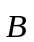
z
x
y
A
B
C
D
O
题10-10图

5（10-11）有—长度为1.20 m的金属棒，质量为0.100 kg，用两根细线缚其两端并悬挂于磁感应强度大小为1.00 T的匀强磁场中，磁场的方向与棒垂直，如题10-11图所示。若金属棒通以电流时正好抵消了细线原先所受的张力，求电流的大小和流向。（答：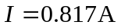，自右向左）
• • • • • • •
• • • • • • •
B
题10-11图

6.（10-18）长为L = 0.1 m，带电量q =1×10⁻¹⁰ C 的均匀带电细棒，以速率v = 1 m⋅s⁻¹沿x轴正方向运动。当细棒运动到与y 重合的位置时，细棒下端与坐标原点O 的距离为 a = 0.1 m，求此时坐标原点 O 处的磁感应强度。（答：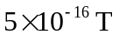，方向垂直纸面向内）

y
q
L
a
x
O
dq
y
题 10-18 图

7. （10-22）在同一平面内有一长直导线和一矩形单匝线圈，矩形线圈的长边与长直导线平行，如题10-22图所示。若直导线中的电流为I₁ = 20 A，矩形线圈中的电流为I₂ = 10 A，a =2 cm， b =9 cm，l =20 cm。求矩形线圈所受的磁场力。（答：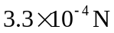，向左）
x
a
b
l
I₁
I₂
题10-22图

8.（10-23）当一直径为0.020 m的10匝圆形线圈通以0.15 A电流时，其磁矩为多大? 若将这个线圈放于磁感应强度大小为1.5 T的匀强磁场中，所受到的最大力矩为多大？（答：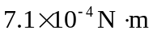）


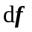
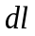


9.（10-28）一圆线圈的半径为R，载有电流I，置于均匀外磁场B中（如题10-28图所示）。在不考虑载流线圈本身所激发的磁场的情况下，求线圈导线上的张力（已知载流圆线圈的法线方向与 B 的方向相同）。（答： BIR）
O
I
x
y
R
a
b
c
题10-28图

10．（10-34）如图所示，一边长为a正方形线圈可绕通过中心的铅直轴OO′ 转动，转动惯量为J。当线圈处于均匀磁场B中，并通有电流I时，若见他稍微偏离平衡位置后释放，求证：线圈做简谐振动；并求其振动频率。（答：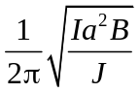）
I
a
I
B
O
O′
• • • •
• • • •
• • • •
• • • •
题10-34 图
θ

11.（10-37）边长为=0.1m的正三角形线圈放在磁感应强度=1T 的均匀磁场中，线圈平面与磁场方向平行.如题10-37图所示，使线圈通以电流=10A，求：（1）线圈每边所受的安培力；（2）对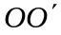轴的磁力矩大小；（3）从所在位置转到线圈平面与磁场垂直时磁力所作的功。（答：（1）0.866N；（2）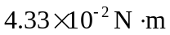；（3）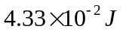）
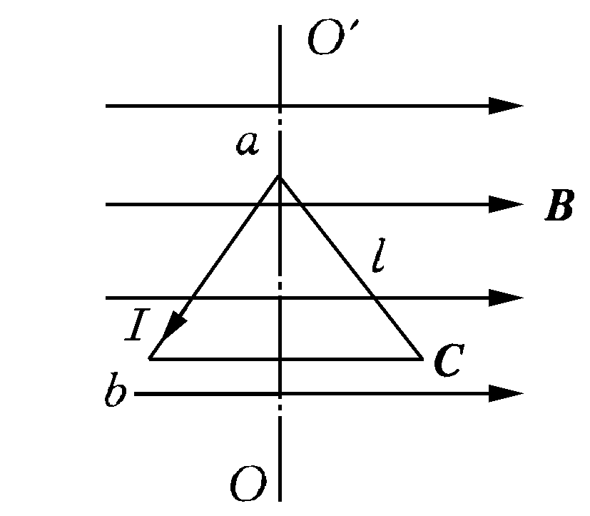
题10-37图

- （10-19）半径为R的均匀带电球面的电势为U，带电球面绕其直径以角速度ω转动，求球心处的磁感应强度。（答：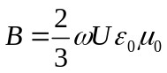，方向沿其转轴向上）

13.（11-2）一根同轴线由半径为R₁的长直导线和套在它外面的内半径为R₂，外半径为R₃的同轴导体圆筒组成，中间充满磁导率为μ的各向同性均匀非铁磁绝缘材料，如图11-2所示。传导电流 I 沿导线向上流去，由圆筒向下流回，在它们的截面上电流都是均匀分布的，求同轴线内外的磁感应强度大小B的分布。
I
I
I
R₁
R₂
R₃
题11-2图

14.（11-7）螺绕环中心周长l=10 cm，环上均匀密绕线圈N=200匝，线圈中通有电流I=100 mA。(1) 求管内的磁感应强度大小B₀和磁场强度大小H₀；(2) 若管内充满相对磁导率μ_{r} = 4200的磁性物质，则管内的B和H是多少？(3) 磁性物质内由导线中电流产生的B₀和由磁化电流产生的B＇各是多少？

